EEC Vender booking and Doc界面（紧急）
- 请确认一下VSS系统自动提醒工厂提交订舱数据的邮件有没有同步给跟单员，如果没有，请加上跟单员

- 在Booking info 页面增加PO号显示，导出Excle也增加订单号显示
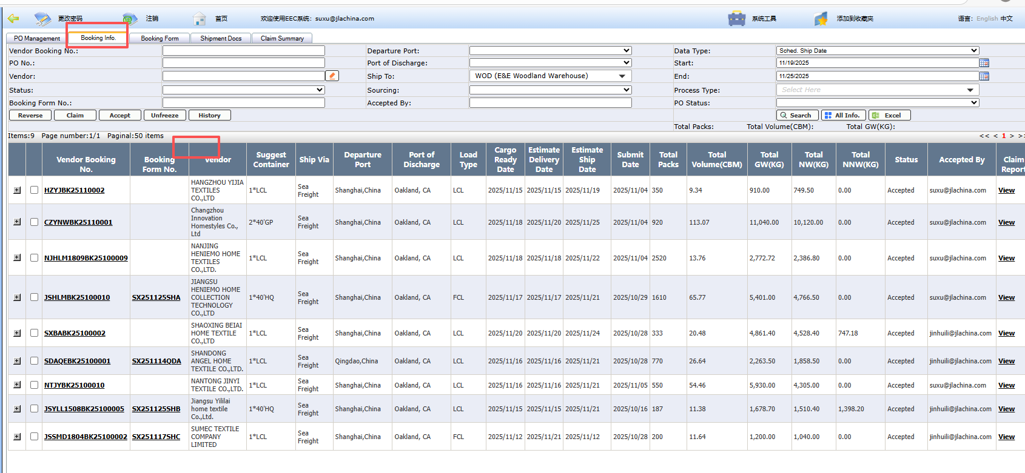

- 在Booking Form 页面
散货HB/L or Entry No. 填写的内容也要显示在自动发送的邮件中
同时取消HB/L or Entry No.字符数量限制，有时候需要写一些备注的信息在里面
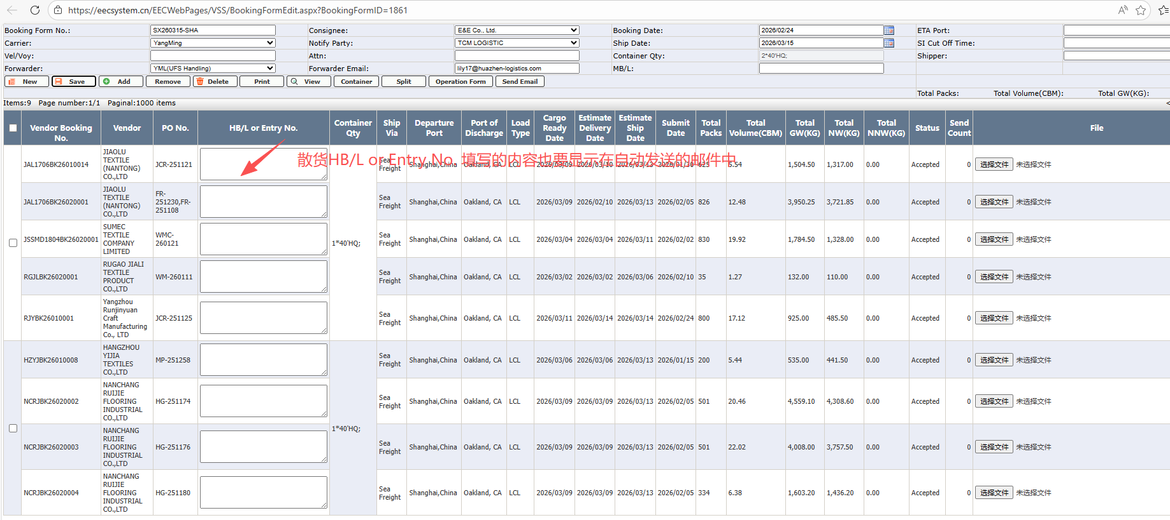
拼柜最前面的框不合并，便于分开发送进仓单及明细
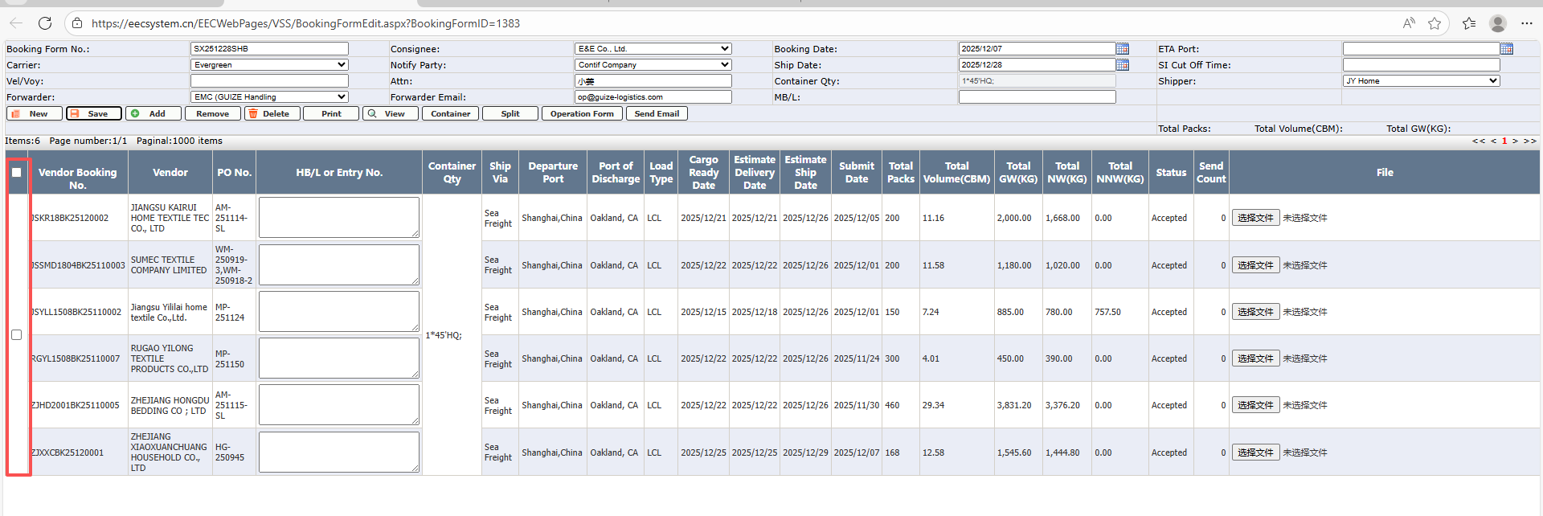
Vender旁边增加Exporter 显示，Vender改成中文名字显示
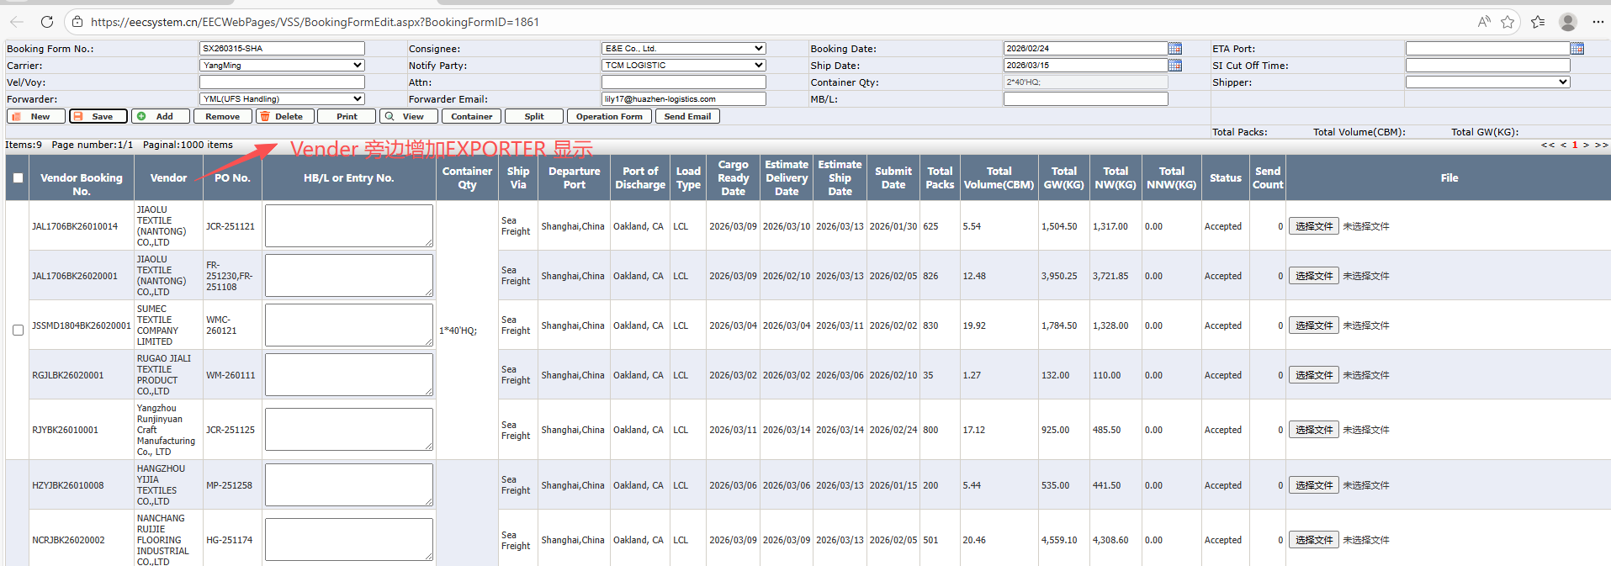

点View生成的Vendor Shipment Booking表格，拼柜的情况下每家工厂先分别小计一下，然后总数据再合计
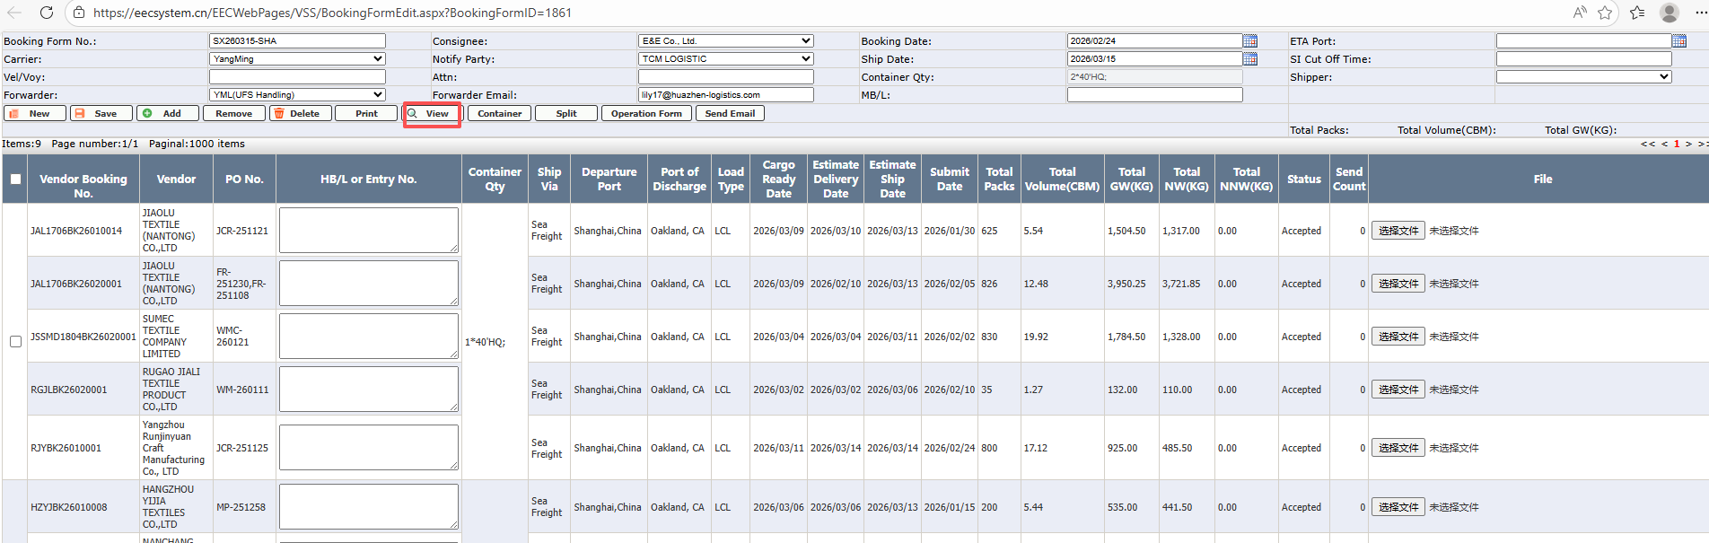

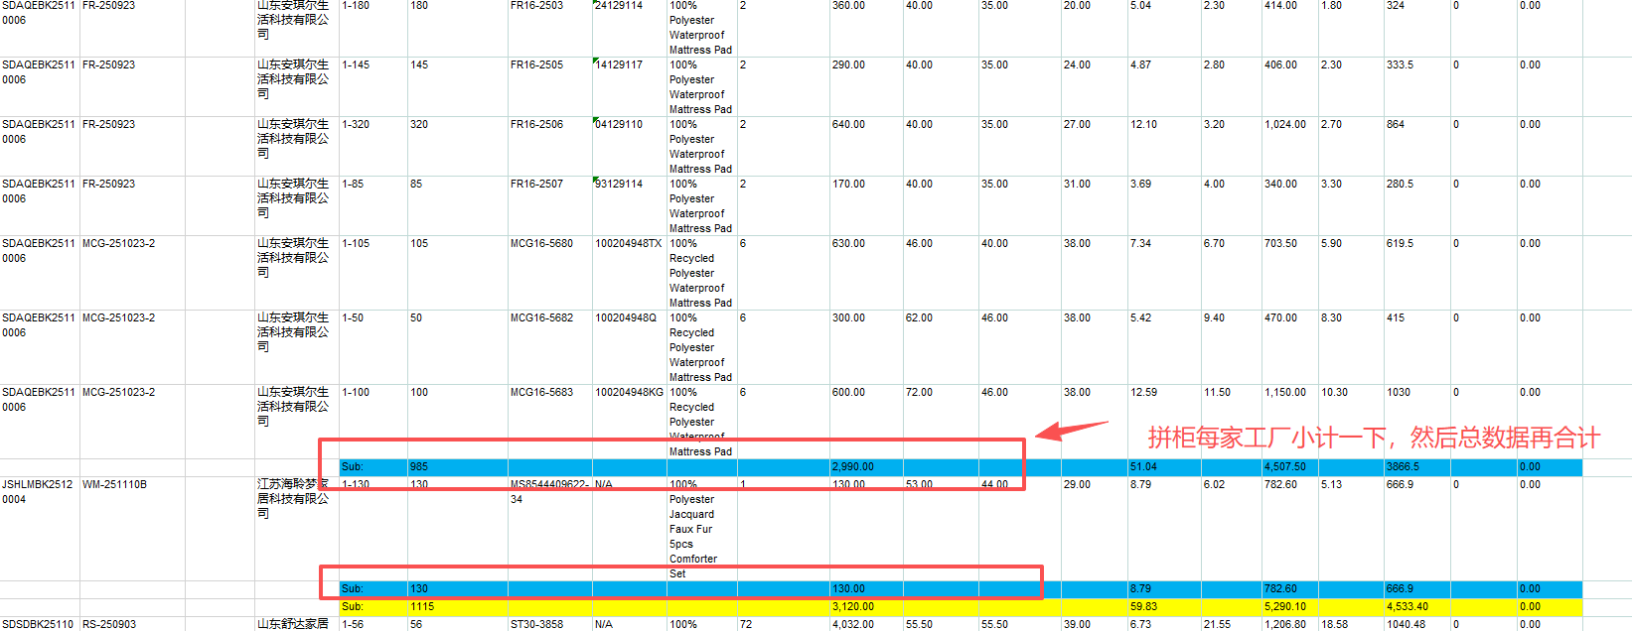

配舱通知及进仓通知发送更新（特别紧急）
如果Container Qty 这一栏有合并的情况下，按Vender来显示File 信息，同一家工厂不同订单合并在一个或多个集装箱内的，合并显示一条File信息，储运只上传一次附件并发送一次邮件，订单号需要全部显示在邮件中
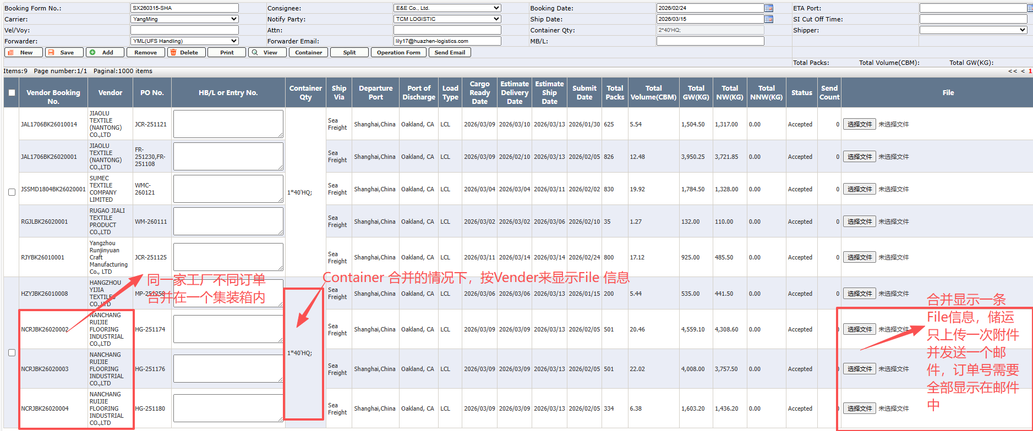

Shipment界面新增界面(紧急)
Shipment推进后，如在货代仓库分批出运的，需要可以跨shipment按订单选泽再做清关文件（目前WAY FAIR卫星仓的订单，工厂整单递交VSS文件，EEC按1票shipment 推进，实际货到货代仓库后，货代按多批次出运，目前手工制作实际清关文件，需求：后续系统能帮忙实现多批次录入制作实际清关文件）

工厂VSS递交文件时间+我司操作推进到shipment review时间+船期时间
新增拉统计报表的界面（以Shipment为载体）

